Приложение 1
Приложение к ППСЗ
38.02.01 Экономика и бухгалтерский
учет (по отраслям)

ФОНД ОЦЕНОЧНЫХ СРЕДСТВ
УЧЕБНОЙ ДИСЦИПЛИНЫ

ООД. 08 Информатика
основной профессиональной образовательной программы
для специальности

38.02.01 Экономика и бухгалтерский учет (по отраслям)

Базовая подготовка
среднего профессионального образования

Содержание

1.Паспорт фонда контрольно-оценочных средств.
2.Результаты освоения учебной дисциплины, подлежащие проверке.
3.Оценка освоения учебной дисциплины:
  - Формы и методы оценивания.
  - Кодификатор оценочных средств.
4. Задания для оценки освоения дисциплины.

- Паспорт фонда контрольно-оценочных средств
Освоение содержания учебного предмета «Информатика» обеспечивает достижение студентами следующих результатов:
личностных (Л):
Л 01 - чувство гордости и уважения к истории развития и достижениям отечественной информатики в мировой индустрии информационных технологий;
Л 02 - осознание своего места в информационном обществе;
Л 03 - готовность и способность к самостоятельной и ответственной творческой деятельности с использованием информационно-коммуникационных технологий;
Л 04 - умение использовать достижения современной информатики для повышения собственного интеллектуального развития в выбранной профессиональной деятельности, самостоятельно формировать новые для себя знания в профессиональной области, используя для этого доступные источники информации;
Л 05 - умение выстраивать конструктивные взаимоотношения в командной работе по решению общих задач, в том числе с использованием современных средств сетевых коммуникаций;
Л 06 - умение управлять своей познавательной деятельностью, проводить самооценку уровня собственного интеллектуального развития, в том числе с использованием современных электронных образовательных ресурсов;
Л 07 - умение выбирать грамотное поведение при использовании разнообразных средств информационно-коммуникационных технологий как в профессиональной деятельности, так и в быту;
Л 08 - готовность к продолжению образования и повышению квалификации в избранной профессиональной деятельности на основе развития личных информационно-коммуникационных компетенций;
метапредметных (М):
М 01 -умение определять цели, составлять планы деятельности и определять средства, необходимые для их реализации;
М 02 - использование различных видов познавательной деятельности для решения информационных задач, применение основных методов познания (наблюдения, описания, измерения, эксперимента) для организации учебно-исследовательской и проектной деятельности с использованием информационно-коммуникационных технологий;
М 03 - использование различных информационных объектов, с которыми возникает необходимость сталкиваться в профессиональной сфере в изучении явлений и процессов;
М 04 - использование различных источников информации, в том числе электронных библиотек, умение критически оценивать и интерпретировать информацию, получаемую из различных источников, в том числе из сети Интернет;
М 05 - умение анализировать и представлять информацию, данную в электронных форматах на компьютере в различных видах;
М 06 - умение использовать средства информационно-коммуникационных технологий в решении когнитивных, коммуникативных и организационных задач с соблюдением требований эргономики, техники безопасности, гигиены, ресурсосбережения, правовых и этических норм, норм информационной безопасности;
М 07 - умение публично представлять результаты собственного исследования, вести дискуссии, доступно и гармонично сочетая содержание и формы представляемой информации средствами информационных и коммуникационных технологий;
предметных (П):
П 01 - сформированность представлений о роли информации и информационных процессов окружающем мире;
П 02 - владение навыками алгоритмического мышления и понимание методов формального описания алгоритмов, владение знанием основных алгоритмических конструкций, умение анализировать алгоритмы;
П 03 - использование готовых прикладных компьютерных программ по профилю подготовки;
П 04 - владение способами представления, хранения и обработки данных на компьютере;
П 05 - владение компьютерными средствами представления и анализа данных в электронных таблицах;
П 06 - сформированность представлений о базах данных и простейших средствах управления ими;
П 07 - сформированность представлений о компьютерно-математических моделях и необходимости анализа соответствия модели и моделируемого объекта (процесса);
П 08 - владение типовыми приемами написания программы на алгоритмическом языке для решения стандартной задачи с использованием основных конструкций языка программирования;
П 09 - сформированность базовых навыков и умений по соблюдению требований техники безопасности, гигиены и ресурсосбережения при работе со средствами информатизации;
П 10 - понимание основ правовых аспектов использования компьютерных программ и прав доступа к глобальным информационным сервисам;
П 11 - применение на практике средств защиты информации от вредоносных программ, соблюдение правил личной безопасности и этики в работе с информацией и средствами коммуникаций в Интернете.
личностных, осваиваемых в рамках программы воспитания (ЛР):
ЛР 4 проявление и демонстрация уважения к людям труда, осознание ценности собственного труда; стремление к формированию в сетевой среде личностного и профессионального конструктивного «цифрового следа»;
ЛР 10 забота о защите окружающей среды, собственной и чужой безопасности, в том числе цифровой;
ЛР 14 приобретение обучающимся навыка оценки информации в цифровой среде, ее достоверность, способности строить логические умозаключения на основании поступающей информации и данных;
ЛР 23 получение обучающимися возможности самораскрытия и самореализация личности.
Формой аттестации по учебной дисциплине является дифференцированный зачет.

2. Результаты освоения учебной дисциплины, подлежащие проверке.
  - В результате аттестации по учебному предмету осуществляется комплексная проверка следующих умений и знаний, а также динамика формирования общих, профессиональных компетенций и личностных результатов в рамках программы воспитания:

Результаты обучения  (У,З, ОК/ПК, ЛР) | Показатели оценки результатов | Форма и методы контроля и оценки результатов обучения
уметь:
У1- оперировать различными видами информационных объектов, в том числе с помощью компьютера, соотносить полученные результаты с реальными объектами; | - использовать ОС Windows для составления имен каталогов и файлов, их шаблонов к заданным файлам; | текущий контроль в виде устного опроса (индивидуальный и фронтальный опрос), выполнение практических работ, подготовка презентаций и докладов, выполнений письменных проверочных (самостоятельных) работ, промежуточная аттестация в форме дифференцированного зачета
У2- распознавать и описывать информационные процессы в социальных, биологических и технических системах; | - самостоятельно работать в качестве пользователя персонального компьютера;  - пользоваться программами обслуживания жесткого диска. | текущий контроль в виде устного опроса (индивидуальный и фронтальный опрос), выполнение практических работ, подготовка презентаций и докладов, выполнений письменных проверочных (самостоятельных) работ, промежуточная аттестация в форме дифференцированного зачета
У3- использовать готовые информационные модели, оценивать их соответствие реальному объекту и целям моделирования; | - правильно использовать внешние носители информации для обмена данными между ПО;  - создавать резервные копии и архивы данных и программ. | текущий контроль в виде устного опроса (индивидуальный и фронтальный опрос), выполнение практических работ, подготовка презентаций и докладов, выполнений письменных проверочных (самостоятельных) работ, промежуточная аттестация в форме дифференцированного зачета
У4 - оценивать достоверность информации, сопоставляя различные источники; | - | текущий контроль в виде устного опроса (индивидуальный и фронтальный опрос), выполнение практических работ, подготовка презентаций и докладов, выполнений письменных проверочных (самостоятельных) работ, промежуточная аттестация в форме дифференцированного зачета
У5 - иллюстрировать учебные работы с использованием средств информационных технологий; | - уметь разрабатывать структуру презентации;  - уметь обрабатывать информацию и преобразовывать ее в другой вид; | текущий контроль в виде устного опроса (индивидуальный и фронтальный опрос), выполнение практических работ, подготовка презентаций и докладов, выполнений письменных проверочных (самостоятельных) работ, промежуточная аттестация в форме дифференцированного зачета
У6 - создавать информационные объекты сложной структуры, в том числе гипертекстовые документы; | - уметь работать с большими текстовыми документами;  - уметь работать с информационными системами создания текстовых документов; | текущий контроль в виде устного опроса (индивидуальный и фронтальный опрос), выполнение практических работ, подготовка презентаций и докладов, выполнений письменных проверочных (самостоятельных) работ, промежуточная аттестация в форме дифференцированного зачета
У7 - просматривать, создавать, редактировать, сохранять записи в базах данных, получать необходимую информацию по запросу пользователя; | - уметь работать с реляционными базами данных;  - уметь создавать таблицы в базе данных;  - уметь работать с языком запросов к базе данных;  - различать понятия БД и СУБД; | текущий контроль в виде устного опроса (индивидуальный и фронтальный опрос), выполнение практических работ, подготовка презентаций и докладов, выполнений письменных проверочных (самостоятельных) работ, промежуточная аттестация в форме дифференцированного зачета
У8 - наглядно представлять числовые показатели и динамику их изменения с помощью программ деловой графики; | - уметь строить таблицы с помощью электронных таблиц;  - умение находить причинно-следственные связи;  -понимание базовых навыков построения деловой графики; | текущий контроль в виде устного опроса (индивидуальный и фронтальный опрос), выполнение практических работ, подготовка презентаций и докладов, выполнений письменных проверочных (самостоятельных) работ, промежуточная аттестация в форме дифференцированного зачета
У9 - соблюдать правила техники безопасности и гигиенические рекомендации при использовании средств ИКТ; | - приобретение социально значимых знаний о нормах охраны труда на рабочем месте, оборудованным ПК;  - приобретение знаний о нормах трудовой деятельности; | текущий контроль в виде устного опроса (индивидуальный и фронтальный опрос), выполнение практических работ, подготовка презентаций и докладов, выполнений письменных проверочных (самостоятельных) работ, промежуточная аттестация в форме дифференцированного зачета
У10 - использовать приобретенные знания и умения в практической деятельности и повседневной жизни | – понимание предмета, ключевых вопросов и основных составляющих элементов изучаемой предметной области, обеспечивающееся посредством моделирования и постановки проблемных вопросов культуры, характерных для данной предметной области;  – умение решать основные практические задачи, характерные для использования методов и инструментария данной предметной области;  – осознание рамок изучаемой предметной области, ограниченности методов и инструментов, типичных связей с некоторыми другими областями знания. | текущий контроль в виде устного опроса (индивидуальный и фронтальный опрос), выполнение практических работ, подготовка презентаций и докладов, выполнений письменных проверочных (самостоятельных) работ, промежуточная аттестация в форме дифференцированного зачета
знать:
З1- основные технологии создания, редактирования, оформления, сохранения, передачи информационных объектов различного типа с помощью современных программных средств информационных и коммуникационных технологий; | - стандарты на стационарные электронные цифровые вычислительные машины общего назначения ЭВМ;  - программы, предназначенные для обслуживания конкретных периферийных устройств;  - программное обеспечение ЭВМ и сервисных услуг (операционная система или среда, пакеты прикладных программ, средства автоматизации программирования). | текущий контроль в виде устного опроса (индивидуальный и фронтальный опрос), выполнение практических работ, подготовка презентаций и докладов, выполнений письменных проверочных (самостоятельных) работ, промежуточная аттестация в форме дифференцированного зачета
З2- назначение и виды информационных моделей, описывающих реальные объекты и процессы; | - точные определения локальных и глобальных компьютерных сетей и сетевых технологий, текстового редактора, электронной таблицы, систем управления базами данных, графических редакторов и информационно-поисковых систем, автоматизированной системы | текущий контроль в виде устного опроса (индивидуальный и фронтальный опрос), выполнение практических работ, подготовка презентаций и докладов, выполнений письменных проверочных (самостоятельных) работ, промежуточная аттестация в форме дифференцированного зачета
З3- назначение и функции операционных систем; | - технические средства информационных технологий;  - технологии сбора размещения, хранения, накопления преобразования и передачи данных в профессионально ориентированных информационных системах. | текущий контроль в виде устного опроса (индивидуальный и фронтальный опрос), выполнение практических работ, подготовка презентаций и докладов, выполнений письменных проверочных (самостоятельных) работ, промежуточная аттестация в форме дифференцированного зачета
ОК/ПК:
ОК 1. Выбирать способы решения задач профессиональной деятельности, применительно к различным контекстам | - самостоятельно формулировать и актуализировать проблему, рассматривать ее всесторонне;  - устанавливать существенный признак или основания для сравнения, классификации и обобщения;  - определять цели деятельности, задавать параметры и критерии их достижения;  - выявлять закономерности и противоречия в рассматриваемых явлениях;  - вносить коррективы в деятельность, оценивать соответствие результатов целям, оценивать риски последствий деятельности;  - развивать креативное мышление при решении жизненных проблем | текущий контроль в виде устного опроса (индивидуальный и фронтальный опрос), выполнение практических работ, подготовка презентаций и докладов, выполнений письменных проверочных (самостоятельных) работ, промежуточная аттестация в форме дифференцированного зачета
ОК 02. Использовать современные средства поиска, анализа и интерпретации информации и информационные технологии для выполнения задач профессиональной деятельности | - владеть навыками получения информации из источников разных типов, самостоятельно осуществлять поиск, анализ, систематизацию и интерпретацию информации различных видов и форм представления;  - создавать тексты в различных форматах с учетом назначения информации и целевой аудитории, выбирая оптимальную форму представления и визуализации;  - оценивать достоверность, легитимность информации, ее соответствие правовым и морально-этическим нормам;  - использовать средства информационных и коммуникационных технологий в решении когнитивных, коммуникативных и организационных задач с соблюдением требований эргономики, техники безопасности, гигиены, ресурсосбережения, правовых и этических норм, норм информационной безопасности;  - владеть навыками распознавания и защиты информации, информационной безопасности личности | текущий контроль в виде устного опроса (индивидуальный и фронтальный опрос), выполнение практических работ, подготовка презентаций и докладов, выполнений письменных проверочных (самостоятельных) работ, промежуточная аттестация в форме дифференцированного зачета
ПК 2.1. Планировать и организовывать производственные работы коллективом исполнителей | - владеть приемами и навыками деловой коммуникации при реализации мероприятий по управлению персоналом  - пользоваться приемами делового общения и контроля деловых коммуникаций;  -пользоваться методиками налаживания или изменения внутренних и внешних деловых коммуникаций в организации | текущий контроль в виде устного опроса (индивидуальный и фронтальный опрос), выполнение практических работ, подготовка презентаций и докладов, выполнений письменных проверочных (самостоятельных) работ, промежуточная аттестация в форме дифференцированного зачета
личностные результаты:
ЛР 4. Проявляющий и демонстрирующий уважение к людям труда, осознающий ценность собственного труда. Стремящийся к формированию в сетевой среде личностно и профессионального конструктивного «цифрового следа», осознает что такое «цифровой след»; | – проявляет нравственное сознание и поведение на основе усвоения общечеловеческих ценностей, толерантного сознания и поведения в поликультурном мире, готов и способен вести диалог с другими людьми, достигать в нем взаимопонимания, находить общие цели и сотрудничать для их достижения;  – принимает гуманистические ценности, осознанно, уважительно и доброжелательно относится к другому человеку, его мнению, мировоззрению;  – способен к сопереживанию и формированию позитивного отношения к людям, в том числе, к лицам с ограниченными возможностями здоровья и инвалидам; бережно, ответственно и компетентно относится к физическому и психологическому здоровью других людей, оказывает первую помощь; | текущий контроль в виде устного опроса (индивидуальный и фронтальный опрос), выполнение практических работ, подготовка презентаций и докладов, выполнений письменных проверочных (самостоятельных) работ, промежуточная аттестация в форме дифференцированного зачета
ЛР 10. Заботящийся о защите окружающей среды, собственной и чужой безопасности, в том числе цифровой. Демонстрирует экологическую культуру, бережное отношение к родной земле, природным богатствам России и мира; | – имеет мировоззрение, соответствующее современному уровню развития науки, понимает значимость науки, готов к научно-техническому творчеству, владеет достоверной информацией о передовых достижениях и открытиях мировой и отечественной науки, проявляет заинтересованность в научных знаниях об устройстве мира и общества;  – готов и способен к образованию, самообразованию, на протяжении всей жизни; сознательно относится к непрерывному образованию как условию успешной профессиональной и общественной деятельности;  – владеет экологической культурой, бережно относится к родной земле, природным богатствам России и мира; понимает роль влияния социально-экономических процессов на состояние природной и социальной среды, ответственен за состояние природных ресурсов; владеет навыками разумного природопользования, нетерпимо относится к действиям, приносящим вред экологии; имеет опыт эколого-направленной деятельности; | текущий контроль в виде устного опроса (индивидуальный и фронтальный опрос), выполнение практических работ, подготовка презентаций и докладов, выполнений письменных проверочных (самостоятельных) работ, промежуточная аттестация в форме дифференцированного зачета
ЛР 14. Приобретение обучающимся навыка оценки информации в цифровой среде, ее достоверность, способности строить логические умозаключения на основании поступающей информации и данных. Выражает готовность рассматривать противоречивую или неполную информацию, не отклоняя ее автоматически и не делая поспешных и преждевременных выводов | – искать и находить обобщенные способы решения задач, в том числе, осуществлять развернутый информационный поиск и ставить на его основе новые (учебные и познавательные) задачи;  – критически оценивать и интерпретировать информацию с разных позиций, распознавать и фиксировать противоречия в информационных источниках;  – использовать различные модельно-схематические средства для представления существенных связей и отношений, а также противоречий, выявленных в информационных источниках;  – находить и приводить критические аргументы в отношении действий и суждений другого; спокойно и разумно относиться к критическим замечаниям в отношении собственного суждения, рассматривать их как ресурс собственного развития;  – выходить за рамки учебного предмета и осуществлять целенаправленный поиск возможностей для широкого переноса средств и способов действия; | текущий контроль в виде устного опроса (индивидуальный и фронтальный опрос), выполнение практических работ, подготовка презентаций и докладов, выполнений письменных проверочных (самостоятельных) работ, промежуточная аттестация в форме дифференцированного зачета
ЛР 23. Получение обучающимися возможности самораскрытия и самореализация личности. Проявляет интерес к самообразовательной деятельности. | – уважительно относится ко всем формам собственности, готов к защите своей собственности,  – осознанно выбирает будущую профессию как путь и способ реализации собственных жизненных планов;  – готов к трудовой профессиональной деятельности как к возможности участия в решении личных, общественных, государственных, общенациональных проблем;  – испытывает потребность трудиться, уважительно относится к труду и людям труда, трудовым достижениям, добросовестно, ответственно и творчески относится к разным видам трудовой деятельности;  – готов к самообслуживанию, включая обучение и выполнение домашних обязанностей. | текущий контроль в виде устного опроса (индивидуальный и фронтальный опрос), выполнение практических работ, подготовка презентаций и докладов, выполнений письменных проверочных (самостоятельных) работ, промежуточная аттестация в форме дифференцированного зачета

3. Оценка освоения учебной дисциплины:

  - Формы и методы контроля.
Предметом оценки служат умения и знания, предусмотренные ФГОС по дисциплине Информатика, направленные на формирование общих и профессиональных компетенций, а также личностных результатов в рамках программы воспитания.

Контроль и оценка освоения учебной дисциплины по темам (разделам)

Элемент УД | Формы и методы контроля
Элемент УД | Текущий контроль |  | Рубежный контроль |  | Промежуточная аттестация
Элемент УД | Формы контроля | Проверяемые Л,П,М,ЛР | Формы контроля | Проверяемые  Л,П,М,ЛР | Форма контроля | Проверяемые  Л,П,М,ЛР
Раздел 1. Информация и информационная деятельность человека |  |  | Контрольная работа  КР № 1 | Л1, Л2, Л3, Л4, Л5, М1, М2, М3, П8, П9, П10, П11, ЛР4 | Контрольный опрос (1 семестр) | Л1, Л2, Л3, Л4, Л5, Л6, Л7, Л8, М1, М2, М3, М4, М5, М6, М7, П1, П2, П3, П4, П5, П6, П7, П8, П9, П10, П11, ЛР4, ЛР10, ЛР14, ЛР23
Тема 1.1. Информация и информационные процессы. | Устный опрос (УО)  Практическая работа № 1  Самостоятельная работа  (ПР №1, СР) | Л1, Л3, Л6, Л7, Л8, М1, М2, М3, М6, П1, П4, П5, П8, П9, П10, ЛР10, ЛР14, ЛР23 |  |  | Контрольный опрос (1 семестр)
Тема 1.2. Подходы к измерению информации | Устный опрос (УО)  Практическая работа № 2  Практическая работа №3  Самостоятельная работа  (ПР №2, 3, СР) | Л5, Л6, Л7, Л8, М3, М6, М7, П1, П6, П7, П8, П9, П10, П11, ЛР4, ЛР23 |  |  | Контрольный опрос (1 семестр)
Тема 1.3. Компьютер и цифровое представление информации. | Устный опрос (УО)  Практическая работа № 4  Самостоятельная работа  (ПР №4, СР) | Л1, Л2, Л3, Л4, Л5, Л6, Л7, Л8, М1, М2, М3, М4, М5, М6, М7, П1, П2, П3, П4, П5, П6, П7, П8, П9, П10, П11, ЛР4, ЛР10, ЛР14, ЛР23 |  |  | Контрольный опрос (1 семестр)
Тема 1.4. Кодирование информации. Системы счисления. | Устный опрос (УО)  Практическая работа № 5  Практическая работа №6  Самостоятельная работа  (ПР №5,6, СР) | Л1, Л5, Л8, М4, М5, М6, М7, П9, П10, П11, ЛР4, ЛР10 |  |  | Контрольный опрос (1 семестр)
Тема 1.5. Элементы комбинаторики, теории множеств и математической логики | Устный опрос (УО)  Практическая работа № 7  Самостоятельная работа  (ПР №7, СР) | Л1, Л4, Л5, Л6, Л7, Л8, М1, М2, М3, М5, П1, П2, П4, П9, П10, П11, ЛР4, ЛР14 |  |  | Контрольный опрос (1 семестр)
Тема 1.6. Компьютерные сети: локальные сети, сеть Интернет. | Устный опрос (УО) | Л1, Л4, Л5, Л6, М1, М2, М3, М4, М5, М6, М7, П1, П2, П4, П5П7, П8, П9, П10, ЛР4, ЛР10, ЛР23 |  |  | Контрольный опрос (1 семестр)
Тема 1.7. Службы Интернета. Поисковые системы. Поиск информации профессионального содержания | Устный опрос (УО)  Практическая работа № 8  Практическая работа №9  (ПР №8.9) | Л1, Л2, Л3, Л4, Л5, Л6, Л7, Л8, П3, П4, П5, П6, П7, П8, П9, П10, П11, , ЛР14, ЛР23 |  |  | Контрольный опрос (1 семестр)
Тема 1.8. Сетевое хранение данных и цифрового контента. Облачные сервисы. Разделение прав доступа в облачных хранилищах. | Устный опрос (УО)  Практическая работа № 10  Самостоятельная работа  (ПР №10, СР) | Л7, Л8, М1, М2, М7, П1, П2, П3, П4, П8, П9, П10, П11, ЛР4, ЛР10 |  |  | Контрольный опрос (1 семестр)
Тема 1.9. Информационная безопасность и тренды в развитии цифровых технологий; риски и прогнозы использования цифровых технологий при решении профессиональных задачи. | Устный опрос (УО) | Л1, Л2, Л3, Л4, Л8, М1, М2, М3, М4, М5, М6, П2, П3, П4, П5, П9, П10, П11, ЛР4, ЛР10 |  |  | Контрольный опрос (1 семестр)
Раздел 2. Использование программных систем и сервисов |  |  | Контрольная работа № 2 | Л1, Л2, Л3, Л4, Л8, М1, М2, М3, М4, М5, М6, П2, П3, П4, П5, П9, П10, П11, ЛР4, ЛР10 | Дифференцированный зачет (2 семестр) | Л1, Л2, Л3, Л4, Л5, Л6, Л7, Л8, М1, М2, М3, М4, М5, М6, М7, П1, П2, П3, П4, П5, П6, П7, П8, П9, П10, П11, ЛР4, ЛР10, ЛР14, ЛР23
Тема 2.1. Обработка информации в текстовых процессорах | Устный опрос (УО)  Практическая работа № 11  Практическая работа №12  Самостоятельная работа  (ПР №11,12, СР) | Л1, Л2, Л3, Л4, Л5, П9, П10, П11, ЛР4, ЛР10, ЛР14, ЛР23 |  |  | Дифференцированный зачет (2 семестр)
Тема 2.2. Технологии создания структурированных текстовых документов | Устный опрос (УО)  Практическая работа № 13  Практическая работа №14  (ПР №13,14) | Л1, Л7, Л8, М1, М2, М3, М4, М6, М7, П1, П2, П3, П5, П6, П7, П8, П9, П10, ЛР14, ЛР23 |  |  | Дифференцированный зачет (2 семестр)
Тема 2.3. Компьютерная графика и мультимедиа | Устный опрос (УО)  Практическая работа № 15  Практическая работа №16  Самостоятельная работа  (ПР №15,16, СР) | Л3, Л4, Л5, Л6, Л7, М1, М2, М3, М4, П2, П4, П5, П6, П7, П8, П9, , ЛР4, ЛР10 |  |  | Дифференцированный зачет (2 семестр)
Тема 2.4. Технологии обработки графических объектов | Устный опрос (УО)  Практическая работа № 17  Самостоятельная работа  (ПР №17, СР) | Л1, Л2, Л3, Л4, Л7, Л8, М1, М2, М4, М5, М6, М7, П6, П7, П9, П10, ЛР4, ЛР10, ЛР14, ЛР23 |  |  | Дифференцированный зачет (2 семестр)
Тема 2.5. Представление профессиональной информации в виде презентаций | Устный опрос (УО)  Практическая работа № 18  Практическая работа №19  (ПР №18,19) | Л7, Л8, М3, М4, М5, М6, П4, П5, П6, П7, П8, П9, П10, П11, ЛР10, ЛР14, |  |  | Дифференцированный зачет (2 семестр)
Тема 2.6. Интерактивные и мультимедийные объекты на слайде | Устный опрос (УО)  Практическая работа № 20  Практическая работа №21  (ПР №20,21) | Л1, Л2, Л3, Л4, Л5, М1, М2, М3, П8, П9, П10, П11, ЛР4 |  |  | Дифференцированный зачет (2 семестр)
Тема 2.7. Гипертекстовое представление информации | Устный опрос (УО)  Практическая работа № 22  Самостоятельная работа  (ПР №22, СР) | Л1, Л4, Л5, Л6, Л7, Л8, М1, М2, М3, М4, ЛР4, ЛР10, ЛР14, ЛР23 |  |  | Дифференцированный зачет (2 семестр)
Раздел 3. Информационное моделирование |  |  | Контрольная работа № 3 | Л1, Л3, Л6, Л7, Л8, М1, М2, М3, М6, П1, П4, П5, П8, П9, П10, ЛР10, ЛР14, ЛР23 | Дифференцированный зачет (2 семестр)
Тема 3.1. Модели и моделирование. Этапы моделирования. | Устный опрос (УО)  Практическая работа № 23  Самостоятельная работа  (ПР №23, СР) | Л5, Л6, Л7, Л8, М1, М2, М3, М4, М5, М6, М7, П8, П9, П10, П11, ЛР4 |  |  | Дифференцированный зачет (2 семестр)
Тема 3.2. Списки, графы, деревья. | Устный опрос (УО)  Практическая работа № 24  Самостоятельная работа  (ПР №24, СР) | Л1, Л2, Л3, Л4, Л8, М1, М2, М3, М6, М7, П11, ЛР4, ЛР10, ЛР23 |  |  | Дифференцированный зачет (2 семестр)
Тема 3.3. Математические модели в профессиональной области | Устный опрос (УО)  Практическая работа № 25  (ПР №25) | Л5, Л6, Л7, Л8, М1, М6, М7, П1, П2, П3, П4, П5, П6, ЛР14, ЛР23 |  |  | Дифференцированный зачет (2 семестр)
Тема 3.4. Понятие алгоритма и основные алгоритмические структуры | Устный опрос (УО)  Практическая работа № 26  Практическая работа №27  Практическая работа №28  Самостоятельная работа  (ПР №26, 27, 28, СР) | Л1, Л7, Л8, М1, М2, М3, М4, П3, П4, П5, П6, П7, П8, П9, П10, П11, ЛР14, ЛР23 |  |  | Дифференцированный зачет (2 семестр)
Тема 3.5. Анализ алгоритмов в профессиональной области. | Устный опрос (УО) | Л1, Л2, Л3, Л4, Л5, М1, М2, М3, М4, М5, М6, М7, П5, П6, П7, П8, П9, П10, П11, ЛР4, ЛР23 |  |  | Дифференцированный зачет (2 семестр)
Тема 3.6. Базы данных как модель предметной области. Таблицы и реляционные базы данных. | Устный опрос (УО)  Практическая работа № 29  Практическая работа №30  Самостоятельная работа  (ПР №29, 30, СР) | Л4, Л5, Л6, Л7, Л8, М1, М2, М3, П5, П6, П7, П8, П9, ЛР14, ЛР23 |  |  | Дифференцированный зачет (2 семестр)
Тема 3.7. Технологии обработки информации в электронных таблицах. | Устный опрос (УО)  Практическая работа № 31  Практическая работа №32  Самостоятельная работа  (ПР №31,32, СР) | Л1, Л2, Л3, Л4, Л5, М1, М2, М3, П9, П10, П11, ЛР4 |  |  | Дифференцированный зачет (2 семестр)
Тема 3.8. Формулы и функции в электронных таблицах | Устный опрос (УО)  Практическая работа №33  Практическая работа № 34  Практическая работа №35  Самостоятельная работа  (ПР №33,34,35, СР) | Л1, Л8, М1, М3, М4, М5, М6, П1, П2, П6, П7, П8, П9, П11, ЛР14, ЛР23 |  |  | Дифференцированный зачет (2 семестр)
Тема 3.9. Визуализация данных в электронных таблицах | Устный опрос (УО)  Практическая работа № 36  Практическая работа №37  (ПР №22) | Л1, Л5, Л6, Л7, Л8, М3, М4, М5, М6, М7, П1, П2, П3, ЛР14, ЛР23 |  |  | Дифференцированный зачет (2 семестр)
Тема 3.10. Моделирование в электронных таблицах (на примерах задач из профессиональной области) | Устный опрос (УО)  Практическая работа № 38  Практическая работа №39  Практическая работа №40 | Л1, Л3, Л4, Л8, М2, М3, М4, М5, М6, М7, П1, П2, П3, ЛР14, ЛР23 |  |  | Дифференцированный зачет (2 семестр)

Кодификатор оценочных средств

Функциональный признак оценочного средства (тип контрольного задания) | Код оценочного средства
Устный опрос | УО
Практическая работа № n | ПР № n
Тестирование | Т
Контрольная работа № n | КР № n
Задания для самостоятельной работы  - реферат;  - доклад;  - сообщение;  - ЭССЕ. | СР
Разноуровневые задачи и задания (расчётные, графические) | РЗЗ
Рабочая тетрадь | РТ
Проект | П
Деловая игра | ДИ
Кейс-задача | КЗ
Зачёт | З
Дифференцированный зачёт | ДЗ
Экзамен | Э

4.Задания для оценки освоения дисциплины

Темы эссе (рефератов, докладов, сообщений)

Раздел 1. Информация и информационная деятельность человека
Тема 1.1. Информация и информационные процессы.
- Роль информации и связанных с ней процессов в окружающем мире.
- Способы представления данных.
- Различия в представлении данных, предназначенных для хранения и обработки в автоматизированных компьютерных системах и предназначенных для восприятия человеком.
- Системы. Компоненты системы и их взаимодействие.

Тема 1.2. Подходы к измерению информации
- Знаки, сигналы и символы. Знаковые системы.
- Равномерные и неравномерные коды. Условие Фано.
- Передача данных. Источник, приемник, канал связи, сигнал, кодирующее и декодирующее устройства.

Тема 1.3. Компьютер и цифровое представление информации.
- Искажение информации при передаче по каналам связи.
- Измерения и дискретизация. Частота и разрядность измерений.
- Дискретное представление звуковых данных и графической информации
- Универсальность дискретного представления информации.

Тема 1.4. Кодирование информации. Системы счисления.
- Свойства позиционной записи числа: количество цифр в записи, признак делимости числа на основание системы счисления.
- Алгоритм перевода десятичной записи числа в запись в позиционной системе с заданным основанием.
- Алгоритмы построения записи числа в позиционной системе счисления с заданным основанием и вычисления числа по строке, содержащей запись этого числа в позиционной системе счисления с заданным основанием.
- Сравнение чисел, записанных в двоичной, восьмеричной и шестнадцатеричной системах счисления.
- Сложение и вычитание чисел, записанных в этих системах счисления.

Тема 1.5. Элементы комбинаторики, теории множеств и математической логики
- Логические операции. Операции «импликация», «эквивалентность».
- Логические функции. Примеры законов алгебры логики.
- Эквивалентные преобразования логических выражений.
- Решение простейших логических уравнений.
- Построение логического выражения с данной таблицей истинности.
- Нормальные формы: дизъюнктивная и конъюнктивная нормальная форма (ознакомление)

Тема 1.6. Компьютерные сети: локальные сети, сеть Интернет.
- Принципы построения компьютерных сетей.
- Аппаратные компоненты компьютерных сетей.
- Проводные и беспроводные телекоммуникационные каналы.
- Сетевые протоколы. Принципы межсетевого взаимодействия. Интернет.

Тема 1.7. Службы Интернета. Поисковые системы. Поиск информации профессионального содержания
- Расширенный поиск информации в сети Интернет.
- Использование языков построения запросов.

Тема 1.8. Сетевое хранение данных и цифрового контента. Облачные сервисы. Разделение прав доступа в облачных хранилищах.
- Адресация в сети Интернет.
- Система доменных имен. Браузеры.
- Сетевое хранение данных.
- Облачные сервисы.

Тема 1.9. Информационная безопасность и тренды в развитии цифровых технологий; риски и прогнозы использования цифровых технологий при решении профессиональных задачи.
- Средства защиты информации в автоматизированных информационных системах (АИС), компьютерных сетях и компьютерах.
- Общие проблемы защиты информации и информационной безопасности АИС.
- Компьютерные вирусы и вредоносные программы.
- Использование антивирусных средств.
- Электронная подпись, сертифицированные сайты и документы.
- Техногенные и экономические угрозы, связанные с использованием ИКТ.
- Правовое обеспечение информационной безопасности.

Раздел 2. Использование программных систем и сервисов
Тема 2.1. Обработка информации в текстовых процессорах
- Текстовые процессоры. История
- Текстовые процессоры. Отличия от текстовых редакторов.

Тема 2.2. Технологии создания структурированных текстовых документов
- Средства поиска и автозамены. История изменений.
- Использование готовых шаблонов и создание собственных.
- Разработка структуры документа, создание гипертекстового документа.
- Стандарты библиографических описаний.
- Деловая переписка, научная публикация.
- Реферат и аннотация.

Тема 2.3. Компьютерная графика и мультимедиа
- Создание и преобразование аудиовизуальных объектов.
- Ввод изображений с использованием различных цифровых устройств (цифровых фотоаппаратов и микроскопов, видеокамер, сканеров и т. д.).
- Обработка изображения и звука с использованием интернет- и мобильных приложений.

Тема 2.4. Технологии обработки графических объектов
- Представление о системах автоматизированного проектирования.
- Системы автоматизированного проектирования.
- Создание чертежей типовых деталей и объектов.
- Принципы построения и редактирования трехмерных моделей.
- Сеточные модели. Материалы.
- Моделирование источников освещения. Камеры.

Тема 2.5. Представление профессиональной информации в виде презентаций
- Создание презентации на тему «Моя будущая профессия»

Тема 2.6. Интерактивные и мультимедийные объекты на слайде
- Вставка анимации или видео на слайд.
- Вставка активных форм на слайд.
- Работа с интерактивными функциями на слайде.

Тема 2.7. Гипертекстовое представление информации
- Технология WWW. Браузеры. Веб-сайт. Страница. Взаимодействие веб-страницы с сервером. Язык HTML. Динамические страницы.
- Разработка интернет-приложений (сайты). Язык HTML

Раздел 3. Информационное моделирование
Тема 3.1. Модели и моделирование. Этапы моделирования.
- Представление результатов моделирования в виде, удобном для восприятия человеком.
- Графическое представление данных (схемы, таблицы, графики).
- Анализ достоверности (правдоподобия) результатов экспериментов.

Тема 3.2. Списки, графы, деревья.
- Решение алгоритмических задач, связанных с анализом графов (примеры: построения оптимального пути между вершинами ориентированного ациклического графа; определения количества различных путей между вершинами).

Тема 3.3. Математические модели в профессиональной области
- Существующие математические модели.
- Выбор математической модели для конкретной задачи.

Тема 3.4. Понятие алгоритма и основные алгоритмические структуры
- Алгоритмы и способы их описания.
- Алгоритмические структуры.
- Алгоритмы исследования элементарных функций.
- Алгоритмы, связанные с делимостью целых чисел. Подпрограммы.
- Рекурсивные алгоритмы.
- Табличные величины (массивы).
- Алгоритмы обработки массивов.

Тема 3.5. Анализ алгоритмов в профессиональной области.
- Определение возможных результатов работы простейших алгоритмов управления исполнителями и вычислительных алгоритмов.
- Определение исходных данных, при которых алгоритм может дать требуемый результат.

Тема 3.6. Базы данных как модель предметной области. Таблицы и реляционные базы данных.
- Понятие и назначение базы данных. Классификация БД.
- Системы управления БД (СУБД).
- Реляционные (табличные) базы данных.
- Таблица. Поле, запись. Ключевые поля таблицы. Связи между таблицами. Схема данных. Поиск и выбор в базах данных. Сортировка данных. Фильтрация. Вычисляемые поля. Формы. Отчеты.
- Создание, ведение и использование баз данных при решении учебных и практических задач.

Тема 3.7. Технологии обработки информации в электронных таблицах.
- Возможности динамических (электронных) таблиц.
- Математическая обработка числовых данных.

Тема 3.8. Формулы и функции в электронных таблицах
- Адресация ячеек.
- Функции даты и времени.
- Статистические функции.
- Математические функции.

Тема 3.9. Визуализация данных в электронных таблицах
- Диаграммы в электронных таблицах.
- Сортировка данных.
- Поиск данных.
- Связанные таблицы.

Тема 3.10. Моделирование в электронных таблицах (на примерах задач из профессиональной области)
- Примеры использования динамических (электронных) таблиц (в том числе в задачах математического моделирования).

Контролируемые компетенции:
ОК 1. Выбирать способы решения задач профессиональной деятельности, применительно к различным контекстам
ОК 02. Использовать современные средства поиска, анализа и интерпретации информации и информационные технологии для выполнения задач профессиональной деятельности
ПК 2.1. Планировать и организовывать производственные работы коллективом исполнителей
Критерии оценки:
«5» баллов выставляется обучающемуся, если задание выполнено в полном объёме на 100%, материал полностью соответствует теме, изложение чёткое, ответы на вопросы исчерпывающие.
«4» балла выставляется обучающемуся, если задание выполнено на 70%, изложение неточное, студент затрудняется при ответах на вопросы.
«3» балла выставляется обучающемуся, если задание выполнено на 40-50%, изложение материала вызывает затруднение, ответы на вопросы затруднённые или отсутствуют.
«2» балла выставляется обучающемуся, если задание не выполнено в полном объёме.
Комплект заданий для контрольной работы

Раздел 1. Информация и информационная деятельность человека
Тема «Подходы к измерению информации»
Вариант 1.
- Пользователь вводил текст с клавиатуры 10 минут. Какова скорость ввода информации, если информационный объем полученного текста равен 1 Кбайт?
- Исследователь наблюдает изменение параметра, который может принимать одно из 16 значений. Значения записываются при помощи минимального количества бит. Исследователь зафиксировал 120 значений. Определите информационный объем результатов исследования.
- Сообщение занимает 3 страницы по 25 строк. В каждой строке записано по 60 символов. Сколько символов в использованном алфавите, если все сообщение содержит 1125 байтов?
- Сообщение, составленное буквами из 32-символьного алфавита, содержит 80 символов. Другое сообщение составлено с использованием 64-символьного алфавита и содержит 70 символов. Сравните объемы информации, содержащейся в сообщениях.

Вариант 2.
- В одной из кодировок Unicode каждый символ кодируется 16 битами. Определите размер следующего предложения в данной кодировке.
Семь раз отмерь, один раз отрежь!
- Для записи текста использовался 4-символьный алфавит. Каждая страница содержит 30 строк по 70 символов в строке. Какой объем информации содержат 5 страниц текста?
- Имеется файл с текстом из 15000 символов. При наборе текста использовался компьютерный алфавит. Текст необходимо скопировать на диск, на котором имеется свободная область памяти 18 Кбайт. Поместится ли текст на диск?
- Информационное сообщение объемом 2,5 Кбайта содержит 5120 символов. Сколько символов содержит алфавит, при помощи которого было записано это сообщение?

Раздел 2. Использование программных систем и сервисов
Задание в MS Word

Наберите текст по образцу:
Знаки зодиакальных созвездий

 | Овен | 21.03-20.04 |  | Весы | 22.09-23.10
 | Телец | 21.04-21.05 |  | Скорпион | 24.10-22.11
 | Близнецы | 22.05-21.06 |  | Стрелец | 23.11-21.12
 | Рак | 22.06-23.07 |  | Козерог | 22.12-19.01
 | Лев | 24.07-23.08 |  | Водолей | 20.01-19.02
 | Дева | 24.08-21.09 |  | Рыбы | 20.02-20.03

Создайте текстовый документ по образцу:
Некоторые правила ОФОРМЛЕНИЯ
Существуют принятые в издательском деле правила среды, в которой работают браузеры. Так, заголовок первого уровня Н1 выводится крупным жирным шрифтом, цитаты CITE – курсивом, абзацы Р отделяются1 друг от друга1 пустыми строками, элементы списка UL снабжаются маркерами, элементы списка OL –номерами.
Сохраните текст на диске D: в своей папке под именем Шрифт5.
- Создайте текстовый документ по образцу:
НЕКОТОРЫЕ ПРАВИЛА ОФОРМЛЕНИЯ
Существуют принятые в издательском деле правила среды, в которой работают браузеры. Так, заголовок первого уровня Н1 выводится крупным жирным шрифтом, цитаты CITE – курсивом, абзацы Р

отделяются1
пустыми строками, элементы списка UL

снабжаются маркерами, элементы списка OL –номерами.
друг от друга1
Сохраните текст на диске D: в своей папке под именем Шрифт6.
- По прилагаемому образцу создайте заголовок, не используя средства WordArt, так, чтобы буквы были разного цвета, разного размера, располагались на разном уровне и с разным интервалом.
Конк с
ур

Задание в MS Excel
Построить графики функций y1= x ² -1, y2= x ²+1 и y=К·(y1/ y2 )
на интервале [- 3 ; 3] с шагом 0,3.
где К любое число.

Раздел 3. Информационное моделирование
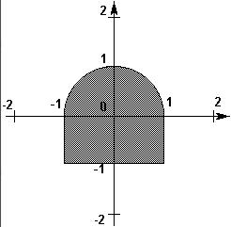
Напишите программу, которая вводит координаты точки на плоскости и определяет, попала ли эта точка в заштрихованную область

2. Напишите программу, которая в последовательности натуральных чисел определяет количество чисел, кратных 3 и оканчивающихся на 2. Программа получает на вход количество чисел в последовательности, а затем сами числа. Количество чисел не превышает 1000. Введённые числа по модулю не превышают 30 000.
$y=\frac{1+2}{3^{2}}+\frac{1+4}{6^{2}}+\frac{1+6}{9^{2}}+\text{.}\text{.}\text{.}+\frac{1+2n}{{\left(3n\right)}^{2}}$3. Вычислить:

4. Найти количество трехзначных чисел, сумма цифр в которых кратна 5 .
5. Напечатать в виде таблицы квадраты всех целых чисел от 1 до b (значение b вводится с клавиатуры; b>=1).
Пример: 1^2 = 1
2^2 = 4
3^2 = 9 и т.д.
6. Цена сахара 37 рублей. Через сколько месяцев она превысит 40 рублей, если каждый месяц она повышается на 3%?
7. Сто раз написать свое имя на экране в строку.

Контролируемые компетенции:
ОК 1. Выбирать способы решения задач профессиональной деятельности, применительно к различным контекстам
ОК 02. Использовать современные средства поиска, анализа и интерпретации информации и информационные технологии для выполнения задач профессиональной деятельности
ПК 2.1. Планировать и организовывать производственные работы коллективом исполнителей

Критерии оценки:
«5» баллов выставляется обучающемуся, если задание выполнено в полном объёме на 100%, материал полностью соответствует теме, изложение чёткое, ответы на вопросы исчерпывающие.
«4» балла выставляется обучающемуся, если задание выполнено на 70%, изложение неточное, студент затрудняется при ответах на вопросы.
«3» балла выставляется обучающемуся, если задание выполнено на 40-50%, изложение материала вызывает затруднение, ответы на вопросы затруднённые или отсутствуют.
«2» балла выставляется обучающемуся, если задание не выполнено в полном объёме.

Практические работы
Практическая работа №1 «Информация и информационные процессы»
1) Используя кодовую таблицу азбуки Морзе, закодируйте свою фамилию.
2) Используя кодовую таблицу ASCII, закодируйте слово ИНФОРМАЦИЯ, в двоичном коде.
3) Используя кодовую таблицу ASCII, декодируйте, что здесь написано:
1 0 0 0 0 0 0 1 1 0 1 0 0 0 0 0 1 0 1 0 1 0 0 1 1 1 1 0 0 0 1 0

Практическая работа №2 «Подходы к измерению информации»
Вариант 1
- Сообщение, записанное буквами из 128-символьного алфавита, содержит 45 символов. Какой объем информации оно несет?
- Сколько бит составляет сообщение, содержащее 0,25 Кбайт?
- Информационное сообщение объемом 2,5 Кбайта содержит 2560 символов. Сколько символов содержит алфавит, при помощи которого было записано это сообщение?
- Для записи текста использовался 16-символьный алфавит. Каждая страница содержит 32 строк по 128 символов в строке. Какой объем информации содержат 8 страниц текста?
- Имеется файл с текстом из 20000 символов. При наборе текста использовался компьютерный алфавит. Текст необходимо скопировать на диск, на котором имеется свободная область памяти 20 Кбайт. Поместится ли текст на диск?
- В одной из кодировок Unicode каждый символ кодируется 16 битами. Определите размер следующего предложения в данной кодировке: Роняет лес багряный свой убор, сребрит мороз увянувшее поле.
- Статья, набранная на компьютере, содержит 16 страниц, на каждой странице 30 строк, в каждой строке 32 символа. Определите информационный объём статьи в одной из кодировок Unicode, в которой каждый символ кодируется 16 битами.

Практическая работа №3 «Определение объемов различных носителей информации»
Задание 1
Письменно ответьте на вопросы:
1 Носители информации - это
2 Пакет магнитных дисков, надетых на общую ось это –
3 Что является оптическим носителем информации?
4 В целях сохранения информации гибкие магнитные диски необходимо оберегать от ...
5 Что было самым первым носителем магнитной записи?
6 Материальная среда, используемая для записи и хранения информации
7 Какой компьютерный носитель информации вышел из массового употребления?
8 На ЭВМ первого поколения сменным носителем информации для устройств внешней памяти была ...
9 Что участвует в записи и чтении CD и DVD- дисков?
10 В какой системе счисления хранится информация в компьютере?
Задание 2
Сделайте вывод о проделанной работе

Практическая работа №4 «Компьютер и цифровое представление информации»
Задание №1. Используя таблицу символов, записать последовательность десятичных числовых кодов в кодировке Windows для своих ФИО, названия улицы, по которой проживаете. Таблица символов отображается в редакторе MS Word с помощью команды: вкладка Вставка→Символ→Другие символы
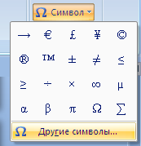
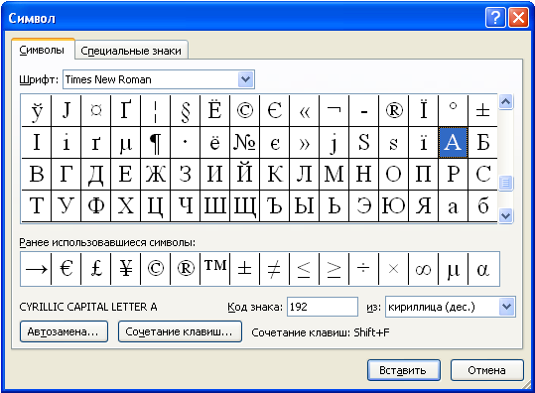

В поле Шрифт выбираете Times New Roman, в поле из выбираете кириллица. Например, для буквы «А» (русской заглавной) код знака– 192.

Пример:
И | В | А | Н | О | В |  | А | Р | Т | Е | М
200 | 194 | 192 | 205 | 206 | 194 |  | 192 | 208 | 210 | 197 | 204

П | Е | Т | Р | О | В | И | Ч
207 | 197 | 210 | 208 | 206 | 194 | 200 | 215

Выполнение задания №1

Задание №2. Используя стандартную программу БЛОКНОТ, определить, какая фраза в кодировке Windows задана последовательностью числовых кодов и продолжить код. Запустить БЛОКНОТ. С помощью дополнительной цифровой клавиатуры при нажатой клавише ALT ввести код, отпустить клавишу ALT. В документе появиться соответствующий символ.
Выполнение задания №2
0255 |  | 0243 | 0247 | 0243 | 0241 | 0252 |  | 0226 |  | 0225 | 0232 | 0234 |  | 0239 | 0238

0241 | 0239 | 0229 | 0246 | 0232 | 0235 | 0224 | 0252 | 0237 | 0238 | 0241 | 0242 | 0232

заполнить верхнюю строку названием специальности

Задание №3. Заполнить пропуски числами:

 | Кбайт | = | байт | = | бит

 | Кбайт | = | байт | = | бит

 | Кбайт | = | байт | = | бит

Решения:

Задание №4. Перевести десятичное число в двоичную систему счисления и сделать проверку:
- 78
- 25

Практическая работа №5 «Кодирование информации. Кодирование данных произвольного вида»
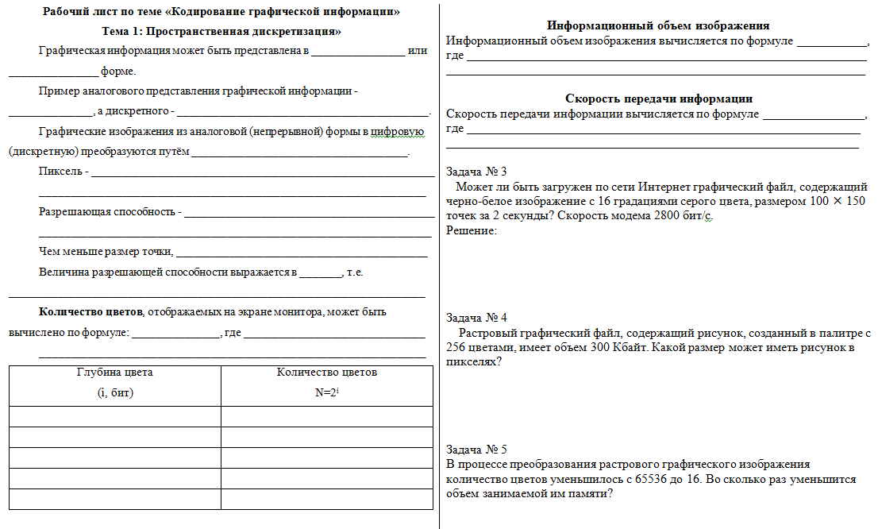

Практическая работа №6 «Системы счисления. Перевод целого и действительного числа в позиционную систему счисления с заданным основанием»
Перевод целого числа в позиционных системах счисления
- Переведите целые числа из десятичной системы счисления в двоичную систему счисления:
а) 75; 137; 2897; 433;
б) 17; 219; 7654; 8536.

- Переведите целые числа из десятичной системы счисления в восьмеричную систему счисления:
а) 35; 737; 2853; 4123;
б) 58; 759; 165; 3289.
- Переведите целые числа из десятичной системы счисления в шестнадцатеричную систему счисления:
а) 87; 234; 1987; 5124;
б) 367; 79; 2222; 9876.

- Переведите числа из одной системы счисления в другую: а) 1011101100₂=А₁₀; 111001011₂=А₁₀; 101000110₂=А₁₀;
б) 121220₃=А₁₀; 12355₇=А₁₀; 1574₈=А₁₀; в) 2145₇=А₁₀; 13010₄=А₁₀;
г) 15₁₀=А₃; 56₁₀=А₅; 765₁₀=А₁₂.

Перевод действительного числа в позиционных системах счисления
1.Переведите десятичные дроби в двоичную систему счисления (ответ записать с шестью двоичными знаками): 0,17; 0,56; 0,93.
2.Переведите смешанные десятичные числа в двоичную, восьмеричную и шестнадцатеричную системы счисления, оставив пять знаков в дробной части нового числа (X₁₀→А₂; X₁₀→А₈; X₁₀→А₁₆): 0,23; 0,79; 0,93.
3.Переведите смешанные десятичные числа в двоичную, восьмеричную и шестнадцатеричную системы счисления, оставив пять знаков в дробной части нового числа (X₁₀→А₂; X₁₀→А₈; X₁₀→А₁₆): 173,279₁₀; 10123,378₁₀; 14567,0321₁₀.
4.Переведите смешанные десятичные числа в двоичную, восьмеричную и шестнадцатеричную системы счисления, оставив пять знаков в дробной части нового числа (X₁₀→А₂; X₁₀→А₈; X₁₀→А₁₆): 921,079₁₀; 3275,0913₁₀; 10121,271₁₀.
5.Переведите смешанные десятичные числа в двоичную, восьмеричную и шестнадцатеричную системы счисления, оставив пять знаков в дробной части нового числа (X₁₀→А₂; X₁₀→А₈; X₁₀→А₁₆): 3678,373₁₀; 9973,0672₁₀; 7632,1721₁₀.

Практическая работа №7 «Элементы комбинаторики, теории множеств и математической логики»
Построить таблицу истинности для логической функции F
1) F = X&¬Y
2) F = (X&¬Y) ∨X
3) F = ¬B& (( ¬A&B) ∨C)
Постройте логическую схему, соответствующую логическому выражению, и найдите значение логического выражения.
1) F = X&¬Y, если Х = 0, У = 1;
2) F = (X&¬Y) ∨X, если Х = 1, У = 0;
3) F = ¬B& (( ¬A&B) ∨C), если А = 0, В = 0, С = 0;
4) F = ¬ (Х₁&¬Х₂)& (Х₃∨¬Х₁)∨¬ Х₃& Х₂;

Практическая работа №8 «Службы Интернета. Поисковые системы. Поиск в Интернете»
Задание 1. Решите кроссворд.
По горизонтали:
1.Процедура отбора нужных документов, хранящихся в сети.
2.Параметр оценки эффективности поиска.
3.Поисковые системы, которые сочетают в себе функции систем, управляемых человеком, и систем, использующих поисковых роботов.
По вертикали:
1.Для поиска и отбора необходимых документов поисковая система использует …
2.Поисковые системы, в которых база данных ссылок на веб-сайты заполняется вручную.
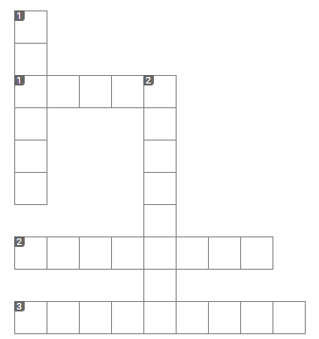
Задание 2. В каком порядке выдаются URL-адреса, найденные по запросу пользователя?
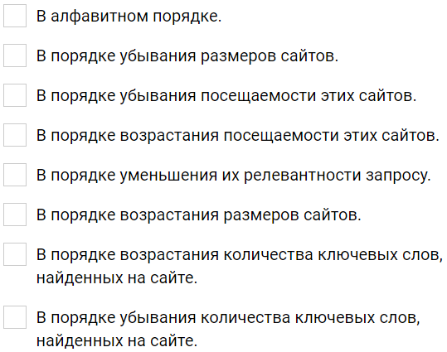

Практическая работа №9 «Поиск информации профессионального содержания»
В языке запросов некой поисковой машины для обозначения логической операции ИЛИ используется символ «|», а для логической операции И — символ «&». Установите соответствие между запросами и предложениями в документах, которые будут найдены в соответствии с этими запросами.
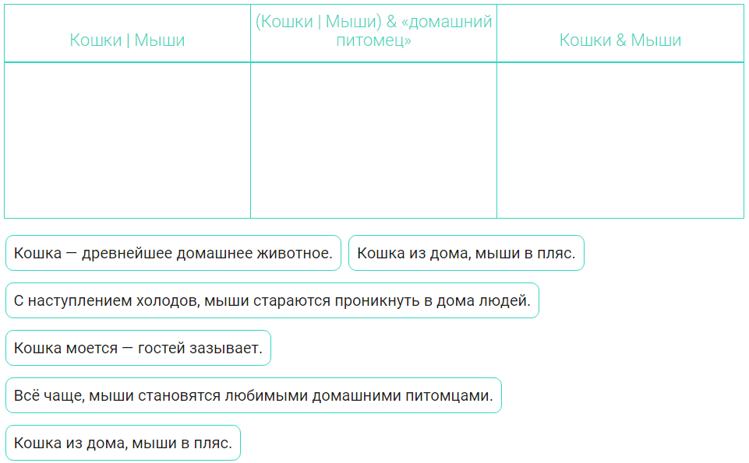

Практическая работа №10 «Сетевое хранение данных и цифрового контента. Облачные сервисы. Разделение прав доступа в облачных хранилищах»
Задание: создать собственную учетную запись в облачном сервисе хранения Облако@Mail.Ru. В облаке синхронизировать данные с компьютером и настроить доступ для преподавателя.

Практическая работа №11 «Обработка информации в текстовых процессорах Создание текстовых документов (вставка графических объектов, таблиц)»

Упражнение 1.

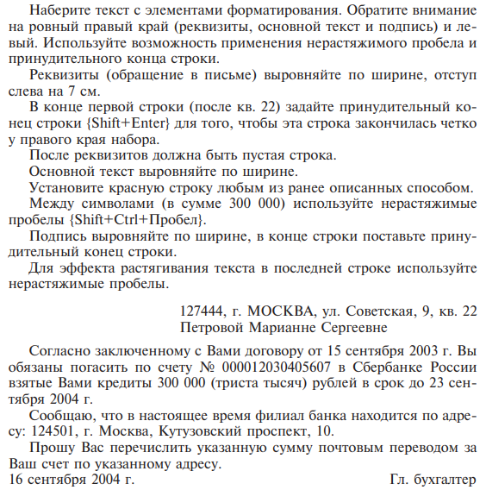
Упражнение 2.
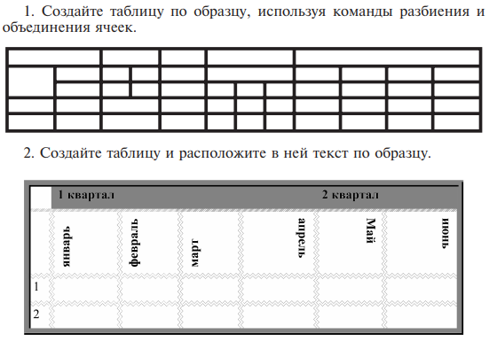

Практическая работа №12 «Создание текстовых документов (создание и редактирование математических формул)»
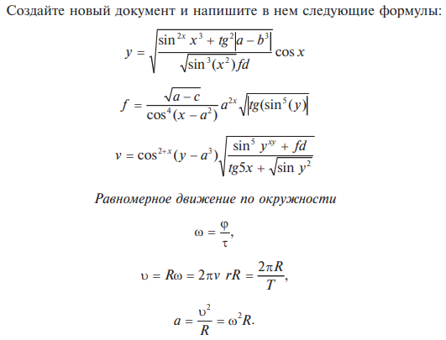
Практическая работа №13 «Технология создания структурированных текстовых документов Многостраничные документы. Структура документа»
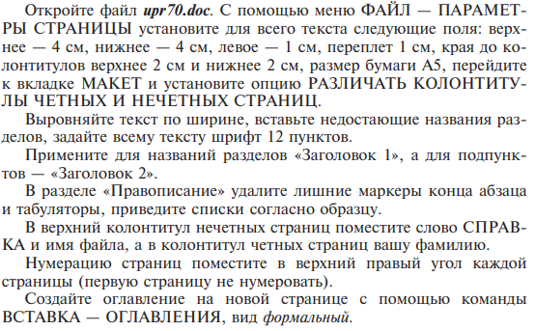

Практическая работа №14 «Структура документа Гипертекстовые документы»
Упражнение 1.

Упражнение 2.
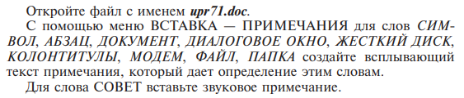

Упражнение 3.

Практическая работа №15 «Компьютерная графика. Создание и обработка растрового изображения»
- Выберите изображение, которое хотите создать, из списка ниже.
- Откройте графический редактор Paint.
- Увеличьте масштаб до 800 %(Меню Вид – масштаб или в строке состояния установить масштаб на максимальное значение).
- Установите отметку разметку листа сеткой Вид – Показать или скрыть – Линии сетки.
- Выберите инструмент Карандаш, задайте ему цвет из предложенной палитры цветов.
- Создайте растровое изображение согласно образцу.
- Когда изображение будет готово, установите масштаб 100%.
- Сохраните изображение Файл – Сохранить как в личную папку ученика.

 | 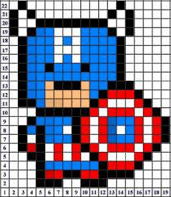
 | 
 | 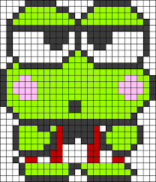
 | 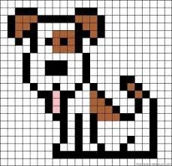

Практическая работа №16 «Технология обработки графических объектов Работа с векторными графическими объектами»
Задание: Нарисовать панно, используя возможности векторного редактора
- Запустите LibreOffice.org Draw.
- Сохраните файл в своей папке под именем Панно.
- Установите альбомную ориентацию листа (Формат-Страница).
- Инструментом Эллипс нарисуйте овал и разверните его (Изменить-Повернуть) влево.
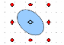
- Скопируйте овал и разверните копию вправо.

- Сгруппируйте фрагмент, скопируйте и, поворачивая копию, получите изображение.

- Сгруппируйте изображение и уменьшите его размер.
- Выделите изображение. Правка-Дублировать. Укажите число копий: 9 Выберите цвета Начало и Конец
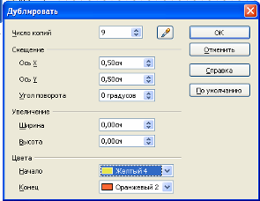

- Нажмите Ок. В результате получится
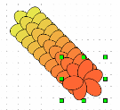

- Расположите объекты следующим образом:

- Выделите всё изображение. Изменить-Выравнивание-По верхнему краю.
- Изменить-Распределение
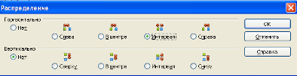
- В результате все объекты расположились через равные интервалы друг от друга.

- Выделите все объекты-Сгруппироваить-Копировать-Вставить. Расположите копию внизу страницы, выравнивание по Нижнему краю.
- Вставьте ещё одну копию. Оставьте пять объектов, удалив лишние. Сгруппируйте оставшиеся объекты и разверните группу на 90 градусов.
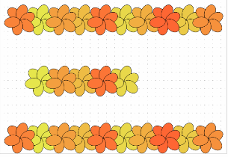
- Скопируйте данную группу объектов и расположите справа.
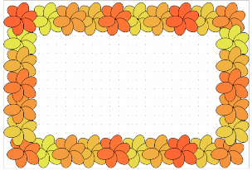
- Самостоятельно создайте из одинаковых элементов внутреннюю часть панно.
- Нарисуйте прямоугольник размером с лист, переместите его назад, выберите текстуру Искусственный дёрн.
- Сгруппируйте всё изображение. Сохраните работу.

Итоговый примерный вариант
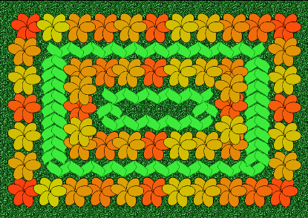

Практическая работа №17 «Технология обработки графических объектов профессиональной направленности»
Задание: с помощью изученных ранее графических редакторов создать схему ЖД станции г. Нижний Новгород.

Практическая работа №18 «Представление профессиональной информации в виде презентаций»
Задание 1. Заполните пропуски в таблице. По описанию определите понятия.
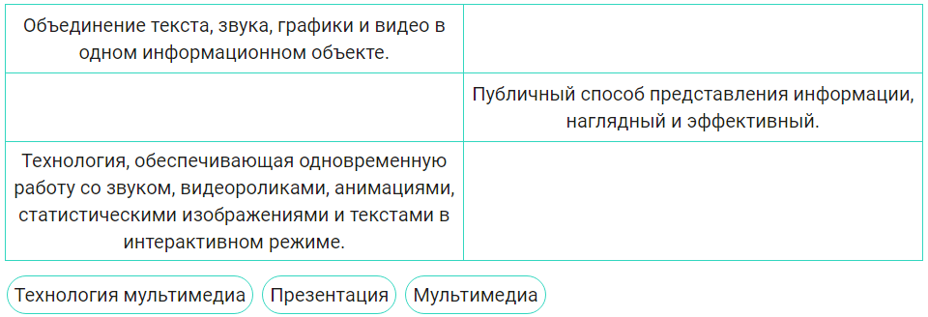
Задание 2. Подготовьте презентацию на тему «Мое будущая профессия» средствами мультимедийных онлайн-сервисов.

Практическая работа №19 «Принцип мультимедиа. Интерактивное представление профессиональной информации»
Создать карточку для работы по любимому предмету. Пример карточки приведен ниже: 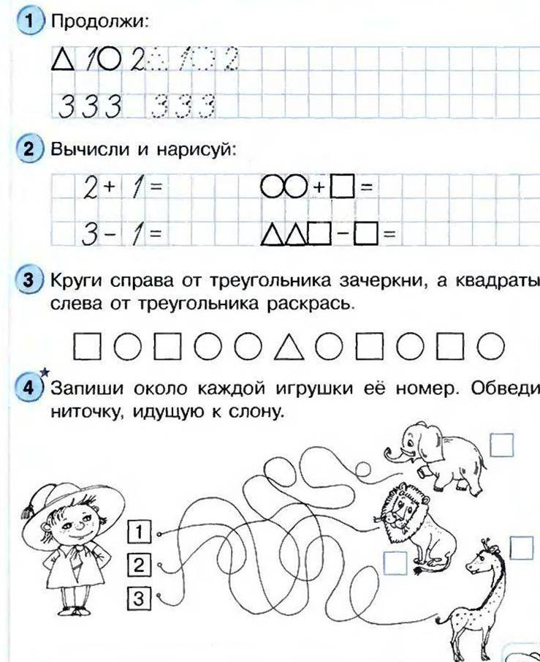
Практическая работа №20 «Интерактивные объекты на слайде для представления профессиональной информации»
Задание 1. Создайте собственную презентацию, связанную с профессией. Сохраните полученную вами презентацию как демонстрацию.
Продемонстрируйте созданную презентацию перед студентами группы вашего учебного заведения с использованием проекционного оборудования.

Задание 2. С помощью справочной системы выясните назначение пунктов меню панели инструментов PowerPoint. Результаты представьте в таблице.

Практическая работа №21 «Мультимедийные объекты на слайде для представления профессиональной информации»
Задание 1. Создайте собственную презентацию, связанную с профессией. Сохраните полученную вами презентацию как демонстрацию.
Продемонстрируйте созданную презентацию перед студентами группы вашего учебного заведения с использованием проекционного оборудования.

Задание 2. С помощью справочной системы выясните назначение пунктов меню панели инструментов PowerPoint. Результаты представьте в таблице.

Практическая работа №22 «Гипертекстовое представление информации Создание веб-страницы. Оформление гипертекстовой страницы»

Практическая работа №23 «Модели и моделирование. Этапы моделирования»

Практическая работа №24 «Списки, графы, деревья»
1) На рисунке — схема дорог, связывающих города А, Б, В, Г, Д, Е, Ж. По каждой дороге можно двигаться только в одном направлении, указанном стрелкой. Сколько существует различных путей из города А в город Ж
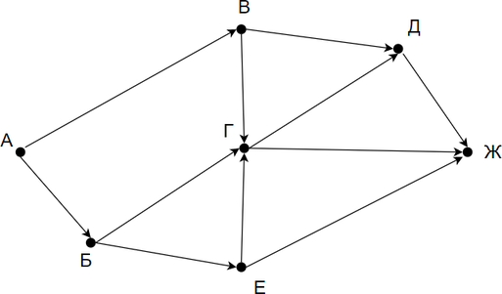

Практическая работа №25 «Математические модели в профессиональной области Алгоритмы моделирования кратчайших путей между вершинами»
1) Между населёнными пунктами А, В, С, D, Е построены дороги, протяжённость которых (в километрах) приведена в таблице:
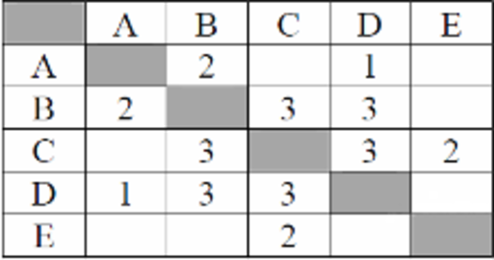
Определите длину кратчайшего пути между пунктами А и E. Передвигаться можно только по дорогам, протяжённость которых указана в таблице.

Практическая работа №26 «Понятие алгоритма. Разработка алгоритмов линейной и разветвляющейся и циклической структуры в виде блок-схем»
1) Записать в линейной форме следующие выражения:
2) Составьте блок-схему и программу для вычисления:
а) длины окружности и площадь круга одного и того же радиуса
б)
в)

Практическая работа №27 «Ввод и вывод данных. Математические операции с целыми и вещественными числами. Реализация линейного алгоритма в Python»
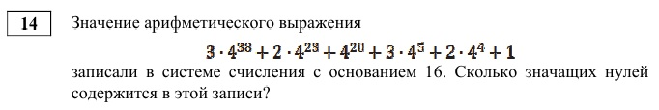
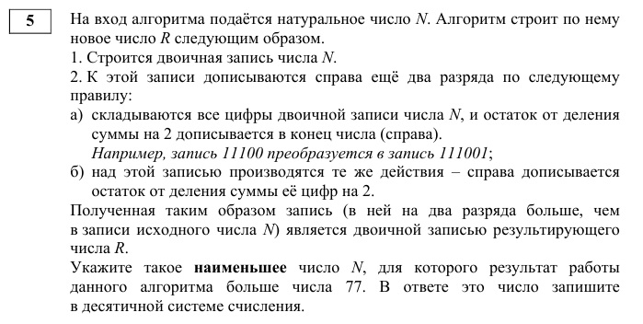

Практическая работа №28 «Структурное программирование. Проверка условия выполнения цикла до начала выполнения тела цикла и после выполнения тела цикла: постусловие и предусловие цикла. Реализация циклического алгоритма в Python»
Задача 1. Посчитать число последовательностей нулей и единиц длины n, в которых не встречаются две идущие подряд единицы.
Задача 2. Дано прямоугольное поле размером n*m клеток. Можно совершать шаги длиной в одну клетку вправо или вниз. Посчитать, сколькими способами можно попасть из левой верхней клетки в правую нижнюю.
Задача 3. Дано прямоугольное поле размером n*m клеток. Можно совершать шаги длиной в одну клетку вправо, вниз или по диагонали вправо-вниз. В каждой клетке записано некоторое натуральное число. Необходимо попасть из верхней левой клетки в правую нижнюю. Вес маршрута вычисляется как сумма чисел со всех посещенных клеток. Необходимо найти маршрут с минимальным весом.

Практическая работа №29 «Создание многотабличной базы данных, связей между таблицами. Создание форм и заполнение базы данных»
Задание 1.
1) Создать таблицы-подстановки.
2) Заполнить таблицы данными.
3) Создать подстановочное поле.
4) Ввести ограничения на данные в поле ID врача; эти данные не должны повторяться.

Задание 2.
1) Создать формы для ввода данных с последующей их модификацией.
2) Создать главную форму «Заставка».

Практическая работа №30 «Формирование запросов и создание отчетов в базе данных»
Задание 1.
1. На основе таблицы Врачи создать простой запрос на выборку, в котором должны отображаться Табельный номер, ФИО врачей и их должность.
2. Использовать фильтр для отображения некоторых данных, например все врачи-стоматологи.
3. Создать запрос на выборку с параметром, в котором должны отображаться ФИО врачей, время приема и номера кабинетов.
4. Создать запрос с помощью построителя выражений.

Задание 2.
1. Создайте одну сводную таблицу в базе данных своего варианта.
2. Создайте все необходимые макросы: для открытия представления (запросов) и просмотра и печати отчетов и другие, необходимые для удобной работы функции.

Практическая работа №31 «Технологии обработки информации в электронных таблицах Ввод и редактирование данных в табличном процессоре. Форматирование ячеек»
Решение вычислительных задач из различных предметных областей
1) Используя средства электронной таблицы Microsoft Excel, вычислить площадь треугольника.
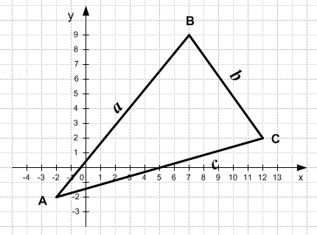
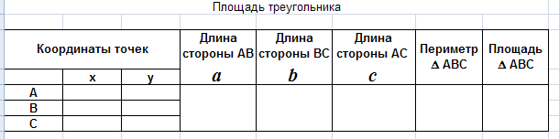
2) В калориметре смешиваются три химически не взаимодействующих жидкостей массой m₁ = 1 кг, m₂ = 10 кг, m₃ = 5 кг, имеющие соответственно температуры 6, -40, 60 °С и удельные теплоёмкости 2000, 4000 и 2000 Дж/(кг⋅К). Определить температуру Θ смеси и количества теплоты, необходимое для последующего нагревания смеси до t = 6°С.
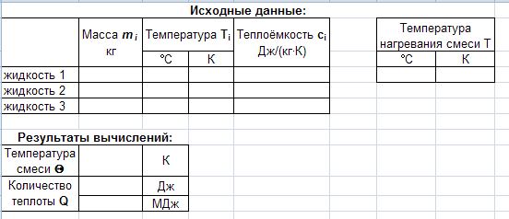

Практическая работа №32 «Сортировка, фильтрация, условное форматирование в электронных таблицах»
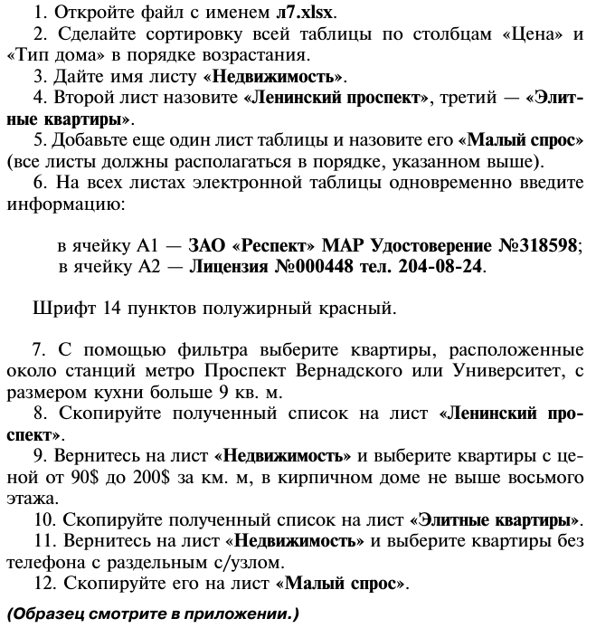

Практическая работа №33 «Формулы и функции в электронных таблицах»
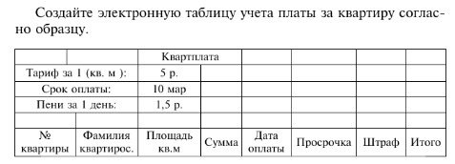

Практическая работа №34 «Встроенные функции и их использование в электронных таблицах»
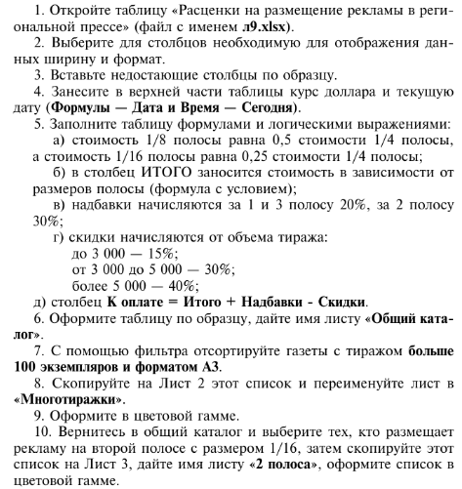

Практическая работа №35 «Математические и статистические функции. Логические функции. Финансовые функции. Текстовые функции. Реализация математических моделей в электронных таблицах»
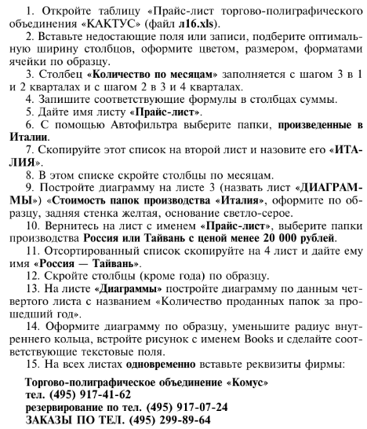

Практическая работа №36 «Визуализация данных в электронных таблицах Инструменты анализа данных: диаграммы»
1. Построение рисунка «ЗОНТИК»
Приведены функции, графики которых участвуют в этом изображении:
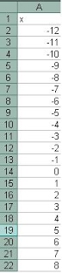
у1= -1/18х² + 12, хÎ[-12;12]
y2= -1/8х² +6, хÎ[-4;4]
y3= -1/8(x+8)² + 6, хÎ[-12; -4]
y4= -1/8(x-8)² + 6, хÎ[4; 12]
y5= 2(x+3)² – 9, хÎ[-4;0]
y6=1.5(x+3)² – 10, хÎ[-4;0]
- Запустить MS EXCEL
· - В ячейке А1 внести обозначение переменной х
· - Заполнить диапазон ячеек А2:А26 числами с -12 до 12.
€ € € €€€−€Последовательно для каждого графика функции будем вводить формулы. Для у1= -1/8х² + 12, хÎ[-12;12], для
y2= -1/8х² +6, хÎ[-4;4] и т.д.
Порядок выполнения действий:
- Устанавливаем курсор в ячейку В1 и вводим у1
- В ячейку В2 вводим формулу =(-1/18)*А2^2 +12
- Нажимаем Enter на клавиатуре
- Автоматически происходит подсчет значения функции.
- Растягиваем формулу до ячейки А26
- Аналогично в ячейку С10 (т.к значение функции находим только на отрезке х от [-4;4]) вводим формулу для графика функции y2= -1/8х² +6. И.Т.Д.
В результате должна получиться следующая ЭТ
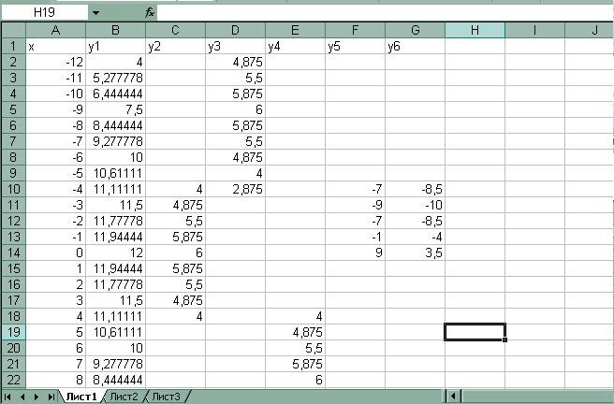
После того, как все значения функций подсчитаны, можно строить графики этих функций
- Выделяем диапазон ячеек А1:G26
- На панели инструментов выбираем меню Вставка → Диаграмма
- В окне Мастера диаграмм выберите Точечная → Выбрать нужный вид→ Нажать Ok.
В результате должен получиться следующий рисунок:
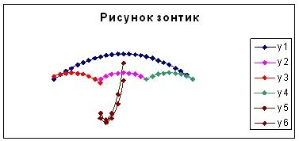

Практическая работа №37 «Визуализация данных в электронных таблицах Инструменты анализа данных: графики»
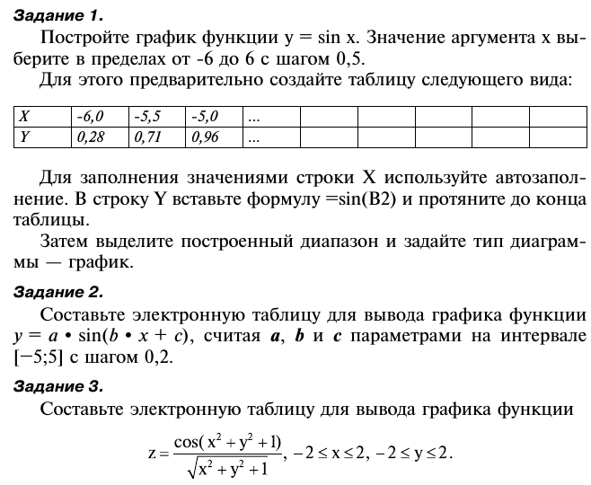

Практическая работа №38-39 «Моделирование в электронных таблицах. Учёт рабочего времени электромонтеров»
Для автоматизации операций при заполнении табеля учета рабочего времени на сотрудников предприятия нужно создать шаблон заготовки бланка и применить специальные функции.
Работа по созданию таблицы делится на этапы:
- Создание бланка- шаблона таблицы Учета рабочего времени.
- Заполнение таблицы Учета рабочего времени исход- ными данными.
- Выполнение расчетных операций (подсчет дней явок, количество отработанных часов, дней отпуска, дней пропущенных по болезни или из-за прогулов) с помощью формул.
- Построение диаграммы в EXCEL.
Бланк-шаблон делается согласно методике, приведенной ниже.
Вид и заполнение таблицы делается согласно своему варианту.
В каждом варианте указываются исходные данные для заполнения таблицы:
- Название месяца, год
- Количество сотрудников в подразделении.
- Количество дней отпуска в подразделении.
- Количество дней прогулов.
- Количество дней, пропущенных по болезни.
Формулы и методика расчетных операций приведены ниже.
Построение диаграммы в EXCEL по графам-дни фактических явок, отпуск, прогул, болезнь.

Практическая работа №40 «Моделирование в электронных таблицах Определение затрат на выполнение работ по ремонту устройств энергоснабжения»
- Открыть книгу Excel одним из способов:
1 способ Пуск, Программы, Microsoft Excel, Файл, Отрыть, устанавливаем в окне Папка Личную папку, выделяем одну из рабочих книг и нажимаем клавишу Открыть, переходим на чистый лист
2-способ Мой компьютер, Личная папка, Выделить один из файлов Exсel, клавиша Открыть и перейти на чистый лист.
- Переименовать лист таблицы как Затраты. Для этого:
- поставить указатель мыши на наименование листа;
- вызвать контекстное меню щёлкнув правой клавишей мыши;
- переименовать;
- удаляем старую надпись;
- набираем новую;
- ENTER
- Выполните названия и шапки таблиц с учётом действующего стандарта. При этом нужно пользоваться пунктом меню Главная, вкладка Выравнивание:
Таблица 1
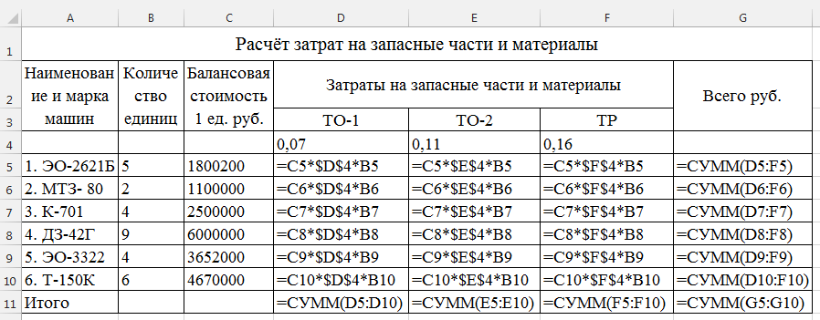
Выделить блок А1:G1, клавиша “Объединить и поместить в центре” на панели Выравнивание
Поставить указатель мышки между обозначениями 1 и 2 строк так, чтобы он изменился в двунаправленную черную стрелку, нажать левую клавишу мыши и протащить её до нужной для заголовка ширины строки.
Так же увеличить ширину столбцов и строки 3.
Выделить блок A2:A3, клавиша “Объединить и поместить в центре” на панели Выравнивание
Выделить блок B2:B3, клавиша “Объединить и поместить в центре” на панели Выравнивание
Выделить блок C2:C3, клавиша “Объединить и поместить в центре” на панели Выравнивание
Выделить блок D2:E2, клавиша “Объединить и поместить в центре” на панели Выравнивание
Выделить блок G2:G3, клавиша “Объединить и поместить в центре” на панели Выравнивание
Выделить строки 1,2,3.
Выполнить команды Выравнивание (по горизонтали - по центру, по вертикали тоже - по центру, переносить по словам.
Заносим название таблицы в ячейку A1.
Заносим названия граф в ячейки в соответствии с таблицей 1.

- Заполняем ячейки таблицы с учётом того, что в столбцах A, B, C и в строках 1, 2, 3 расположены исходные величины.
Нормы затрат, это нормативные данные конкретного предприятия и расположены в диапазоне:
для ТО-1 от 6% до 8%
для ТО-2 от 10% до 12%
для ТР от 14% до 18%
Затраты на запасные части и материалы = Балансовая стоимость 1 ед.* Количество единиц* Норма затрат
Конструировать формулы в соответствии с таблицей 1.
Результат приведён в таблице 2.

- Построить гистограмму по образцу
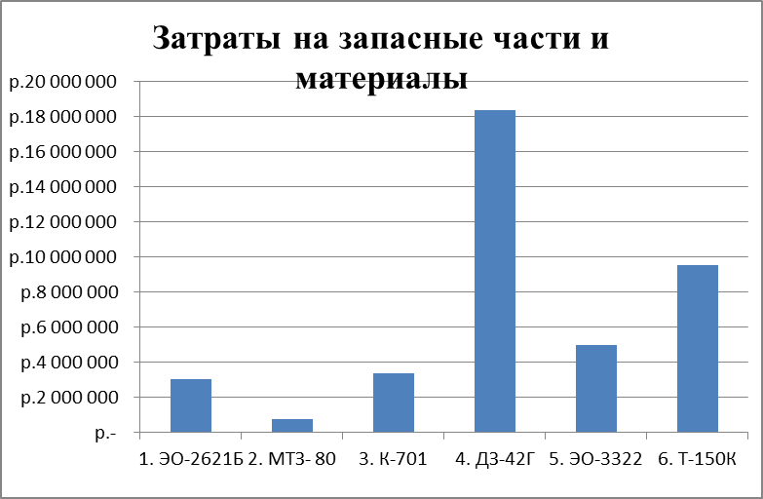
- Сохраняем книгу в Личной папке. Выходим из Excel.
- Оформляем отчёт. В отчёте должны быть приведена таблица с указанием формул и ссылок. Чтобы в таблицах вместо результатов высвечивались формулы необходимо выполнить команду Формулы, Отобразить формулы.
Таблица 2.

Расчёт затрат на запасные части и материалы
Наименование и марка машин | Количество единиц | Балансовая стоимость 1 ед. руб. | Затраты на запасные части и материалы |  |  | Всего руб.
Наименование и марка машин | Количество единиц | Балансовая стоимость 1 ед. руб. | ТО-1 | ТО-2 | ТР | Всего руб.
 |  |  | 7% | 11% | 16%
1. ЭО-2621Б | 5 | 1 800 200р. | 630 070р. | 990 110р. | 1 440 160р. | 3 060 340р.
2. МТЗ- 80 | 2 | 1 100 000р. | 154 000р. | 242 000р. | 352 000р. | 748 000р.
3. К-701 | 4 | 2 500 000р. | 700 000р. | 1 100 000р. | 1 600 000р. | 3 400 000р.
4. ДЗ-42Г | 9 | 6 000 000р. | 3 780 000р. | 5 940 000р. | 8 640 000р. | 18 360 000р.
5. ЭО-3322 | 4 | 3 652 000р. | 1 022 560р. | 1 606 880р. | 2 337 280р. | 4 966 720р.
6. Т-150К | 6 | 4 670 000р. | 1 961 400р. | 3 082 200р. | 4 483 200р. | 9 526 800р.
Итого |  |  | 8 248 030р. | 12 961 190р. | 18 852 640р. | 40 061 860р.

Контролируемые компетенции:
ОК 1. Выбирать способы решения задач профессиональной деятельности, применительно к различным контекстам
ОК 02. Использовать современные средства поиска, анализа и интерпретации информации и информационные технологии для выполнения задач профессиональной деятельности
ПК 2.1. Планировать и организовывать производственные работы коллективом исполнителей
Критерии оценки:
«5» баллов выставляется обучающемуся, если выполнены все задания практической работы, студент четко и без ошибок ответил на все контрольные вопросы.
«4» балла выставляется обучающемуся, если выполнены все задания практической работы; студент ответил на все контрольные вопросы с замечаниями.
«3» балла выставляется обучающемуся, если выполнены все задания практической работы с замечаниями; студент ответил на все контрольные вопросы с замечаниями.
«2» балла выставляется обучающемуся, если студент не выполнил или выполнил неправильно задания практической работы; студент ответил на контрольные вопросы с ошибками или не ответил на контрольные вопросы.

Перечень вопросов (задач)
для промежуточной аттестации (дифференцированный зачет)

Промежуточная аттестация по учебному курсу «Информатика» проводится в форме контрольного опроса и дифференцированного зачета.
Контрольный опрос - оценка за 1 семестр выставляется по текущим оценкам.

Дифференцированный зачет
Вопросы для дифференцированного зачета.

- Информация. Классификация информации. Виды информации. Свойства информации.
- Измерение информации. Основные подходы к измерению информации. Единицы измерения информации.
- Информационные процессы. Характеристика основных информационных процессов.
- Двоичное кодирование. Арифметические основы построения ЭВМ.
- Логические основы построения ЭВМ. Основные логические операции и средства их реализации.
- Программное управление работой компьютера. Классификация программного обеспечения.
- Системное программное обеспечение. Операционные системы. Назначение. Основные возможности.
- Память ПК. Виды памяти и их основное назначение. Носители информации.
- Понятие файла и файловой системы. (папка, иерархическая структура файла, тип файла.) Основные операции с файлами.
- Системы обработки текстов. Текстовый редактор. Назначение. Основные возможности.
- Системы обработки числовых данных. Электронные таблицы. Назначение и основные возможности.
- Системы обработки изображений. Графические редакторы. Назначение. Основные возможности.
- Системы управления базами данных. Базы данных. Основные возможности.
- Текстовые редакторы: назначение, возможности, примеры.
- Табличные процессоры: назначение, возможности, примеры.
- Программы создания компьютерных презентаций: назначение, возможности, примеры.
- Требования, предъявляемые к созданию эффективных презентаций.
- База данных: определение, виды.
- Системы управления базами данных: назначение, возможности, примеры.
- Мультимедийные технологии. Назначение. Основные возможности.
- Компьютерные сети. Назначение. Основные возможности. Топология локальных сетей.
- Принципы организации глобальных сетей Интернет. Методы поиска информации в сети Интернет. Поисковые системы.
- Информационные сервисы сети Интернет. Электронная почта. Телеконференции.
- Технология WWW (World Wide Web – Всемирная паутина).
- Защита информации в компьютерных системах. Основное программное обеспечение для защиты информации.
- Информационное общество. Основные черты и основные особенности информационного общества. Информационная культура.
- Алгоритмы. Свойства алгоритмов. Способы описания алгоритмов.
- Понятие модели. Материальные и информационные модели. Формализация как замена реального объекта его информационной моделью.
- Компьютерные сети: определение, назначение, виды.
- Локальные и глобальные сети. Примеры.
- Способы подключения к Интернет.
- Браузер: определение, назначение, примеры.
- Поиск информации в Интернет.
- Оргтехника: определение, примеры.
- Принтеры: определение, виды. Принцип печати, достоинства и недостатки, применение различных видов принтеров.
- Работа с текстовым процессором:
- Средства обработки текста.
- Создание и редактирование текстовых документов.
- Проверка орфографии и грамматики.
- Вставка в текстовый документ графических объектов.
- Гипертекстовое представление информации.
- Возможности настольных издательских систем: создание, организация и основные способы преобразования (верстки) текста.
- Работа с электронными таблицами:
- Математическая обработка числовых данных.
- Использование возможностей электронных таблиц для выполнения учебных заданий. Представление результатов выполнения расчетных задач средствами деловой графики.
- Работа с базами данных:
- Представление об организации баз данных и системах управления базами данных. Электронные коллекции образовательных ресурсов.
- Использование системы управления базами данных
- Представление о программных средах компьютерной графики и мультимедийных средах.
- Средства и технологии работы с графикой.
- Создание и редактирование компьютерных презентаций. Использование презентационного оборудования.
- Технические и программные средства телекоммуникационных технологий. Интернет-технологии, способы и скоростные характеристики подключения, провайдер.
- Электронная почта.
- Методы и средства создания и сопровождения сайта.
- Возможности сетевого программного обеспечения для организации коллективной деятельности в глобальных и локальных компьютерных сетях.
- Информация и информационные процессы в природе, обществе, технике. Информационная деятельность человека.
- Решение задачи на упорядочивание данных в среде электронной таблицы или в среде системы управления базами данных.
- Управление как информационный процесс. Замкнутые и разомкнутые схемы управления, назначение обратной связи.
- Практическое задание на создание на диске архива файлов и раскрытие архива с использованием программы-архиватора.
- Текстовый редактор и текстовый процессор. Назначение и основные возможности.
- Графический редактор. Назначение и основные возможности.
- Разработка алгоритма или программы для решения задачи, содержащей команду повторения (оператор цикла).
- Электронные таблицы. Назначение и основные возможности.
- Разработка алгоритма или программы для решения задачи, содержащей команды ветвления (операторы ветвления).
- Система управления базами данных. Назначение и основные возможности.
- Понятие алгоритма. Свойства алгоритмов. Возможность автоматизации деятельности.
- Работа с файлами (переименование, копирование, удаление, поиск) в среде операционной системы.
- Формирование запроса поиска данных в среде системы управления базами данных.
- Инсталляция программы с носителя информации (дискет, CD-ROM).
- Исполнители команд: робот, автомат, человек, компьютер. Компьютер как формальный исполнитель алгоритмов (программ).
- Исследование дискеты в среде антивирусной программы на наличие вируса.
- Решение задачи на определение объема информации, преобразование единиц измерения количества информации.
- Способы передачи информации. Организация и структура локальных и глобальных компьютерных сетей.
- Информатизация общества. Основные этапы развития вычислительной техники.
- Создание, редактирование, сохранение и распечатка текста в среде текстового редактора.

Контролируемые компетенции:

ОК 1. Выбирать способы решения задач профессиональной деятельности, применительно к различным контекстам
ОК 02. Использовать современные средства поиска, анализа и интерпретации информации и информационные технологии для выполнения задач профессиональной деятельности
ПК 2.1. Планировать и организовывать производственные работы коллективом исполнителей

Критерии оценки:
«5» баллов выставляется обучающемуся, если при правильном ответе на три вопроса из разных разделов;
«4» балла выставляется обучающемуся, если при правильном ответе на три вопроса, два из которых из одного раздела;
«3» балла выставляется обучающемуся, если при правильном ответе на два вопроса;
«2» балла выставляется обучающемуся, при отсутствии ответа на вопросы.

